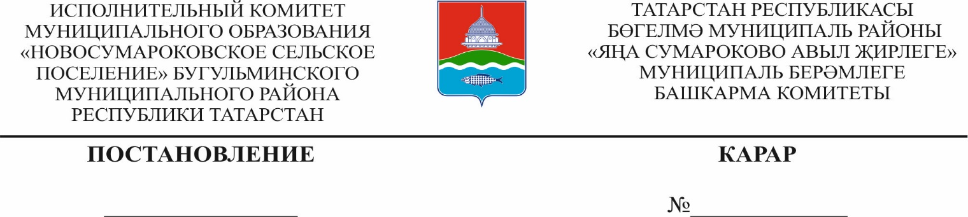

19.03.2024 12

О внесении изменений в постановление Исполнительного комитета Новосумароковского сельского поселения Бугульминского муниципального района Республики Татарстан от 03.03.2020 года № 6 «О муниципальной программе развития субъектов малого и среднего предпринимательства в муниципальном образовании «Новосумароковское сельское поселение» Бугульминского муниципального района Республики Татарстан
на 2020-2024 годы»

В целях привидения в соответствие с законодательством Исполнительный комитет муниципального образования «Новосумароковское сельское поселение» Бугульминского муниципального района Республики Татарстан,
постановляет:
1. Внести в постановление Исполнительного комитета Новосумароковского сельского поселения Бугульминского муниципального района Республики Татарстан от 03.03.2020 года № 6 «О муниципальной программе развития субъектов малого и среднего предпринимательства в муниципальном образовании «Новосумароковское сельское поселение» Бугульминского муниципального района Республики Татарстан на 2020-2024 годы» следующие изменения:
1.1. Абзац 4 раздела 6 изложить в новой редакции:
«Субъекты малого или среднего предпринимательства должны быть проинформированы о решении, принятом по обращению об оказании поддержки, в течение пяти дней со дня его принятия.».
- Настоящее постановление вступает в силу и подлежит опубликованию в порядке, определенном Уставом муниципального образования «Новосумароковское сельское поселение» Бугульминского муниципального района Республики Татарстан.
- Контроль за исполнением настоящего постановления оставляю за собой.

Руководитель Р.М.Панёвкина

